**LAPORAN 1**

**KEAMANAN KOMPUTER**



**Disusun Oleh:**

**Nama : Hanifatul Azizah**

**NIM : 1400631017**

**PROGRAM STUDI MANAJEMEN INFORMATIKA**

**FAKULTAS TEKNIK**

**UNIVERSITAS MUHAMMADIYAH JEMBER**

**2015**

A. TEORI

Keamanan komputer atau computer security adalah keamanan informasi yang diaplikasikan kepada komputer dan jaringannya. Keamanan komputer bertujuan untuk membantu user agar dapat mencegah penipuan atau mendeteksi adanya usaha penipuan.

Ada istilah ip adress dan mac adress, ip adress dan mac adress merupakan sebuah alamat pengenal jaringan perangkat komputer.perbedaan MAC adress dan IP adress adalah pada layernya di OSI. MAC berada di layer dua (data link) sedangkan IP adress berada di layer tiga (network). MAC adress merupakan alamat fisik perangkat jaringan. Sedangkan IP adress merupakan alamat logic perangkat jaringan.

B.PRAKTIKUM

* How to get MAC adress in java??

Berikut adalah langkah – langkah untuk mendapatkan atau mengetahui Ip address dan Mac address :

1. Creat or Replace and compile java source name mac address as

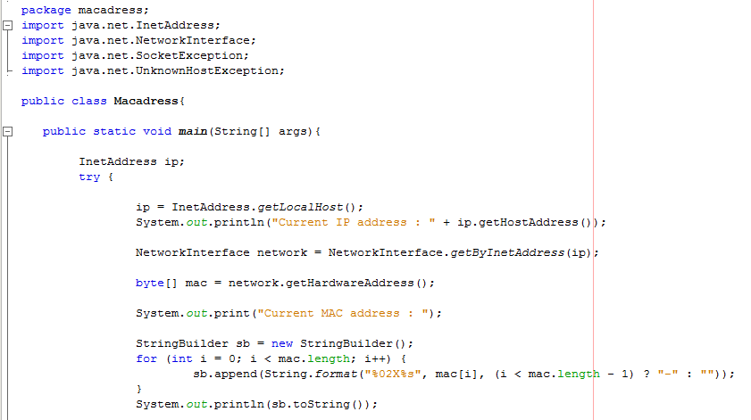

1. Create atau membuat procedur get_mac (outString out varchar) authid curent_user as language java name MAC Address.getMAC(java.lang.String[])
2. Berikutnya adalah ketikkan atau create source code seperti pada gambar berikut :

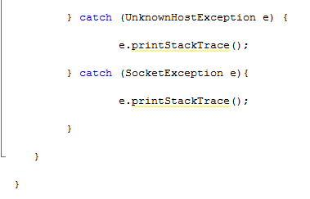

1. Ketika kita run, hasilnya akan seperti ini :

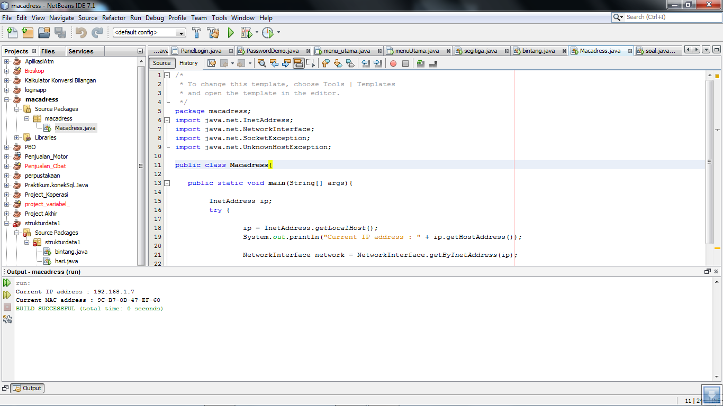

1. Dan yang perlu diketahui yaitu: NetworkInterfaceNetworkInterface.getHardwareAddress () metode ini hanya diperbolehkan untuk mengakses alamat MAC localhost, bukan host remote alamat

MAC.